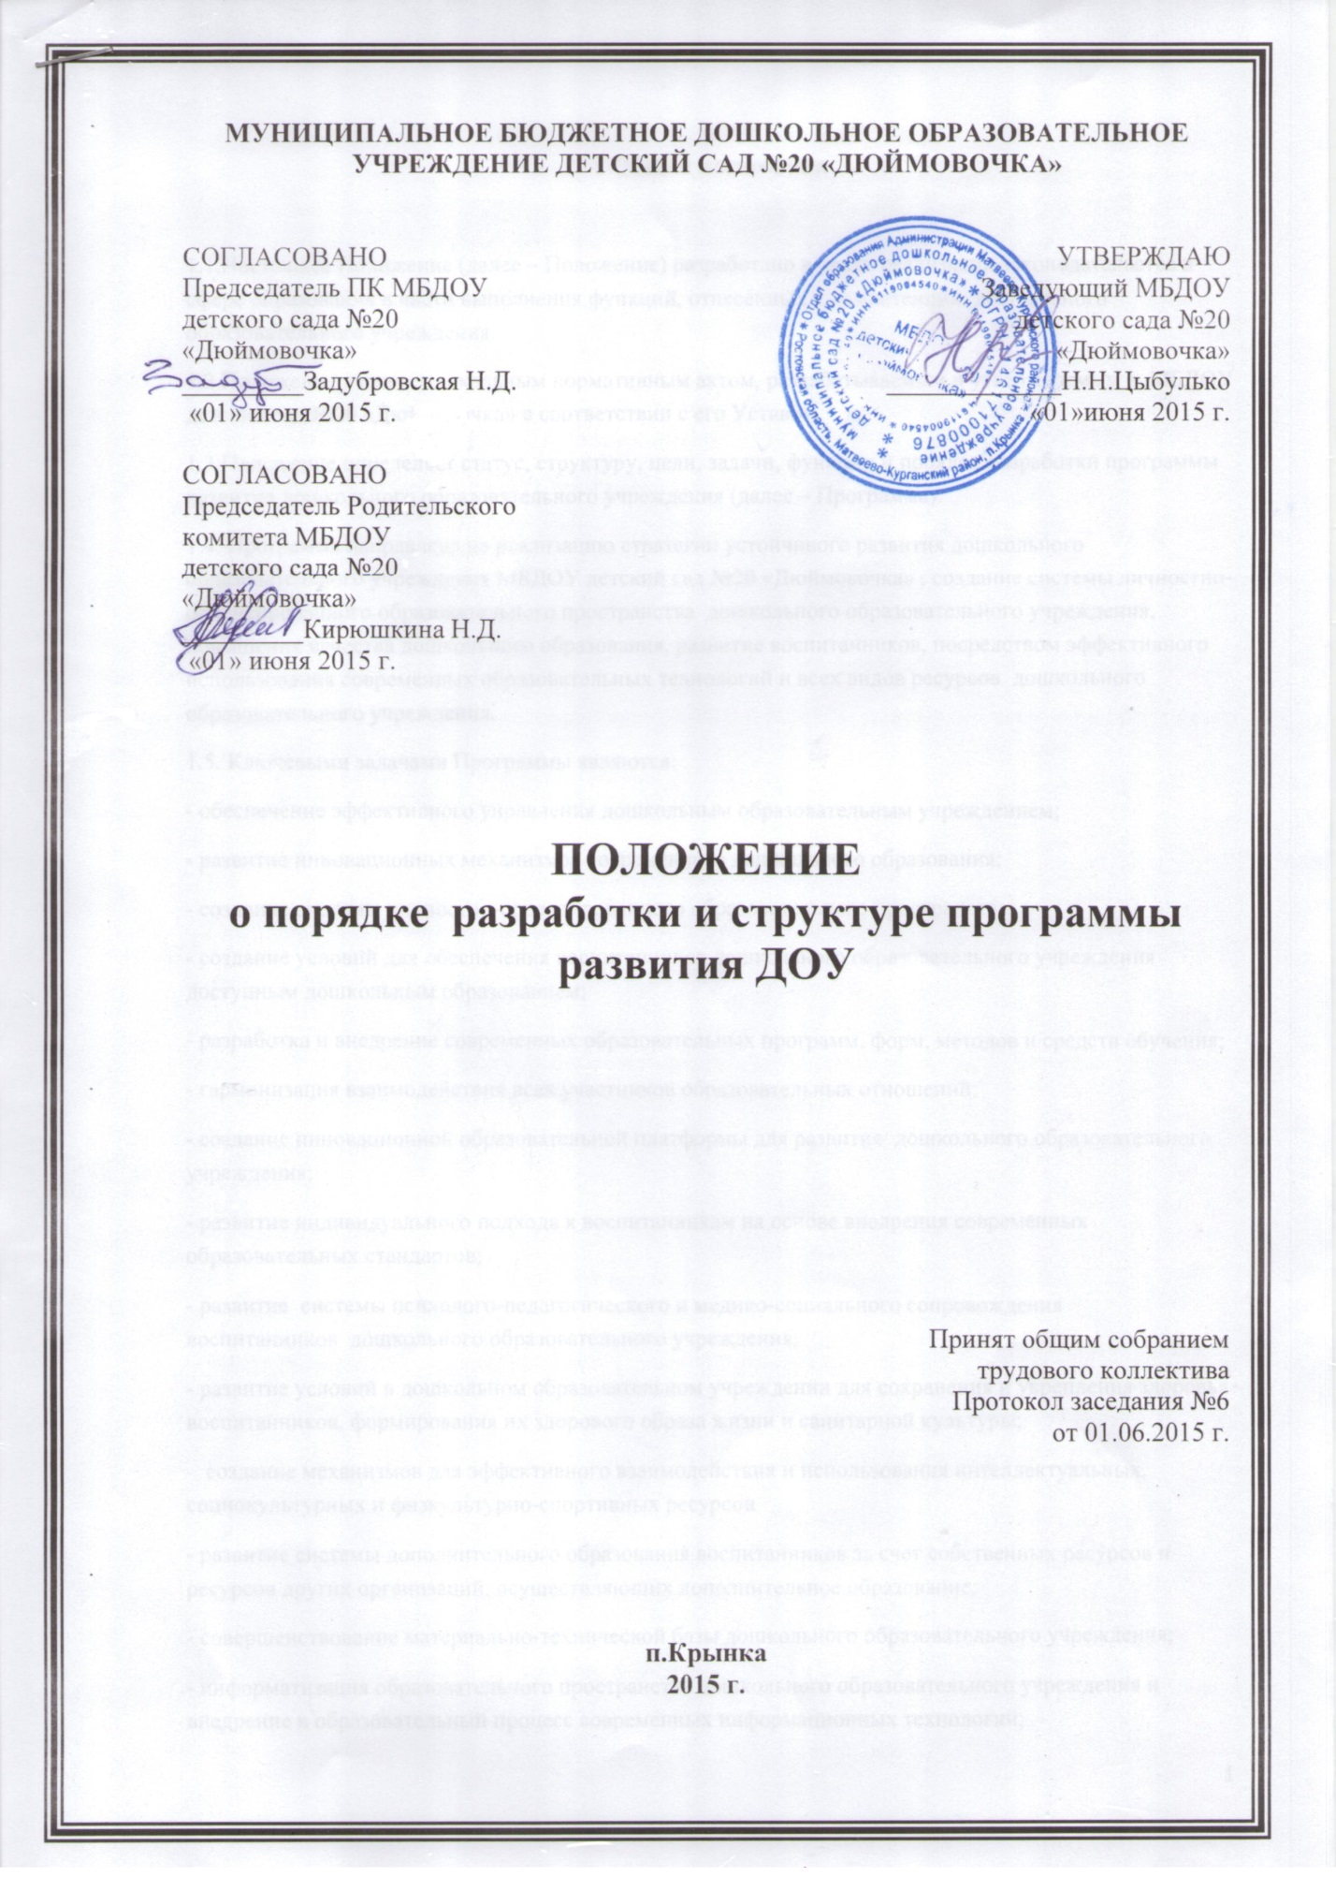

1.Общие положения

1.1.Настоящее Положение (далее – Положение) разработано в целях реализации законодательства в сфере образования в части выполнения функций, отнесенных к компетенции дошкольного образовательного учреждения.
1.2.Положение является локальным нормативным актом, разрабатываемым и утверждаемым в МБДОУ детский сад №20 «Дюймовочка» в соответствии с его Уставом.
1.3.Положение определяет статус, структуру, цели, задачи, функции и порядок разработки программы развития дошкольного образовательного учреждения (далее – Программа).
1.4. Программа направлена на реализацию стратегии устойчивого развития дошкольного образовательного учреждения МБДОУ детский сад №20 «Дюймовочка» , создание системы личностно-ориентированного образовательного пространства дошкольного образовательного учреждения, повышения качества дошкольного образования, развитие воспитанников, посредством эффективного использования современных образовательных технологий и всех видов ресурсов дошкольного образовательного учреждения.
1.5. Ключевыми задачами Программы являются:
- обеспечение эффективного управления дошкольным образовательным учреждением;
- развитие инновационных механизмов современного дошкольного образования;
- создание системы личностно-ориентированного образовательного пространства;
- создание условий для обеспечения воспитанников дошкольного образовательного учреждения доступным дошкольным образованием;
- разработка и внедрение современных образовательных программ, форм, методов и средств обучения;
- гармонизация взаимодействия всех участников образовательных отношений;
- создание инновационной образовательной платформы для развития дошкольного образовательного учреждения;
- развитие индивидуального подхода к воспитанникам на основе внедрения современных образовательных стандартов;
- развитие системы психолого-педагогического и медико-социального сопровождения воспитанников дошкольного образовательного учреждения;
- развитие условий в дошкольном образовательном учреждении для сохранения и укрепления здоровья воспитанников, формирования их здорового образа жизни и санитарной культуры;
- создание механизмов для эффективного взаимодействия и использования интеллектуальных, социокультурных и физкультурно-спортивных ресурсов
- развитие системы дополнительного образования воспитанников за счет собственных ресурсов и ресурсов других организаций, осуществляющих дополнительное образование;
- совершенствование материально-технической базы дошкольного образовательного учреждения;
- информатизация образовательного пространства дошкольного образовательного учреждения и внедрение в образовательный процесс современных информационных технологий;
- повышение эффективности использования кадрового потенциала дошкольного образовательного учреждения за счет совершенствования работы с педагогическими работниками, повышения уровня их профессиональных знаний и профессиональных компетенций, развития их творческого потенциала и способности осуществлять профессиональную деятельность в современных социально-экономических условиях;
- повышение общественной значимости и профессионального МБДОУ детский сад №20 «Дюймовочка» .
1.6. Программа доводится до общественности путем ее открытого опубликования на официальном сайте дошкольного образовательного учреждения.
1.7.Настоящее Положение разработано в соответствии с:
- Конвенцией о правах ребенка, принятой резолюцией 44/25 Генеральной Ассамблеи ООН от 20 ноября 1989 года;
- Конституцией Российской Федерации;
-Федеральным законом от 29 декабря 2012 г. N 273-ФЗ "Об образовании в Российской Федерации";
-Постановлением Правительства РФ от 4 октября 2000 г. N 751 "О национальной доктрине образования в Российской Федерации";
- Уставом МБДОУ детский сад №20 «Дюймовочка».

2.Структура программы развития дошкольного образовательного учреждения
2.1. Структура Программы, утвержденная настоящим Положением, носит ориентировочный характер и может изменяться по необходимости.
2.2. Перед разработкой Программы на уровне дошкольного образовательного учреждения проводится обсуждение ее структуры, целей, задач, стратегических направлений и других структурных элементов с привлечением всех участников образовательных отношений.
2.3. Окончательная структура Программы утверждается руководителем дошкольного образовательного учреждения.
2.4. Программа должна включать в себя следующие структурные элементы:
2.4.1. Паспорт Программы – обобщенная характеристика, включающая в себя следующие основные элементы:
- наименование дошкольного образовательного учреждения;
- список разработчиков;
- перечень нормативных правовых актов, используемых при разработке Программы;
- сроки реализации Программы;
-механизмы управления Программой (перечень должностей дошкольного образовательного учреждения, отвечающих за управление программой, а также перечень других участников образовательных отношений);
- отчетность о реализации Программы (формы отчетности, в том числе публичной);
- цель Программы;
- задачи Программы;
- целевые показатели (индикаторы) Программы;
- ожидаемые результаты реализации Программы.
2.4.2. Пояснительная записка:
- реквизиты дошкольного образовательного учреждения;
- формы государственно-общественного управления;
- количественные и качественные показатели деятельности дошкольного образовательного учреждения по основным направлениям на момент разработки Программы;
- особенности организации деятельности.
2.4.3. Собственно Программа:
- ресурсное обеспечение Программы (включает все виды ресурсов, развитие которых предполагается Программой);
- инновационные процессы (учебные и воспитательные инновации);
- развитие методического обеспечения образовательной деятельности;
- развитие взаимодействия с общественными объединениями родителей;
- информатизация образовательного пространства дошкольного образовательного учреждения (внедрение новых информационных технологий, информатизация основных процессов);
- развитие материально-технической базы дошкольного образовательного учреждения;
- повышение эффективности учебно-воспитательного процесса (создание условий для повышения качества образования; развитие системы дополнительного образования воспитанников);
- совершенствование воспитательной системы за счет новых психолого-педагогических технологий;
- интеграция здоровьесберегающих технологий в учебно-воспитательный процесс;
- сохранение и укрепление здоровья воспитанников;
- инфраструктура и создание комфортной образовательной среды дошкольного образовательного учреждения;
- развитие механизмов обеспечения преемственности между учреждением дошкольного образования и общеобразовательными учреждениями.
2.4.4. Условия реализации Программы (основной акцент должен быть сделан на условиях реализации образовательных программ).
3.4.5. Этапы реализации Программы (с подробным их описанием, описанием ключевых действий и обобщенных конечных результатов реализации каждого этапа).
2.4.6. Ключевые показатели эффективности реализации Программы и их динамика (планируемые изменения на перспективу).
2.4.7. Возможные риски в ходе реализации программы, способы их предупреждения и минимизации.

3. Порядок разработки и утверждения программы развития
дошкольного образовательного учреждения
3.1. Для разработки Программы формируется творческий коллектив (рабочая группа), состоящий из числа сотрудников дошкольного образовательного учреждения, привлеченных специалистов и консультантов. Состав рабочей группы утверждается приказом руководителя дошкольного образовательного учреждения.
3.2. Разработанный проект Программы подлежит обязательной предварительной экспертизе на предмет её соответствия действующему законодательству в сфере образования.
3.3. Программа проходит обязательный этап рассмотрения, обсуждения и согласования с сотрудниками (коллективом) дошкольного образовательного учреждения, что закрепляется протоколом соответствующего коллегиального органа управления (общее собрание трудового коллектива).
3.4. В целях учета мнения родителей (законных представителей) воспитанников по вопросам развития дошкольного образовательного учреждения Программа рассматривается, обсуждается и согласовывается с советами родителей (законных представителей) воспитанников.
3.5. Программа проходит обязательный этап рассмотрения, обсуждения и согласования с учредителем дошкольного образовательного учреждения.
3.6. После согласования со всеми заинтересованными лицами Программа утверждается в порядке, установленном уставом дошкольного образовательного учреждения.

